Экскурсия в приемник-распределитель для несовершеннолетних

1 апреля 2021 года в рамках профилактических мероприятий педагогом социальным Шафран Ю.А. совместно с ИДН Московского РУВД г. Минска была организована экскурсия в приемник-распределитель для несовершеннолетних, расположенный по адресу: Минск, 1-й переулок Окрестина,38.
В мероприятии приняли участие обучающиеся, с которыми проводится индивидуальная профилактическая работа:
- Пашковский Алексей, учащийся группы 469;
- Можаровский Даниил, учащийся группы 469;
- Бурбовский Глеб, учащийся группы 461;
- Корган Роман, учащийся группы 461;
- Василевский Никита, учащийся группы 457.
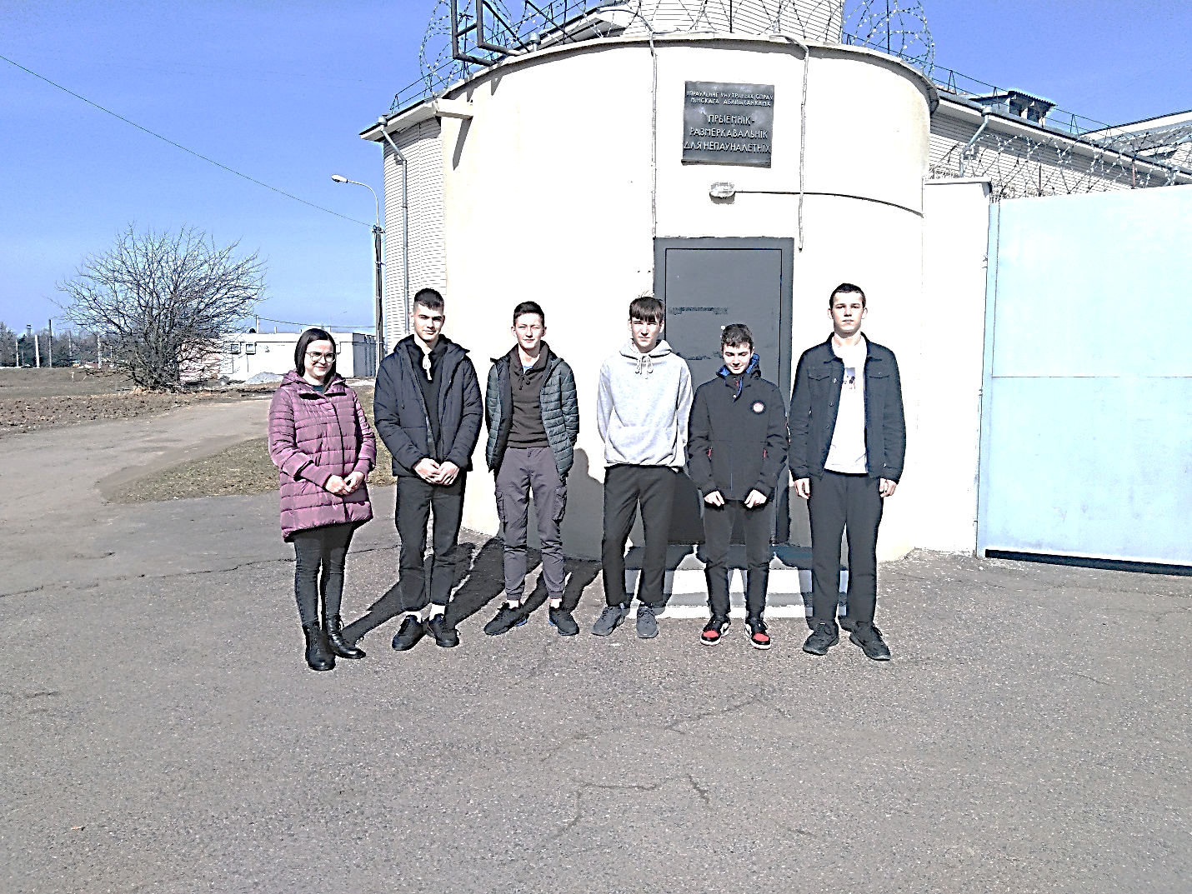
Приемник-распределитель для несовершеннолетних является самостоятельным подразделением органов внутренних дел для временного содержания детей и подростков в возрасте от трех до восемнадцати лет, нуждающихся в помощи со стороны государства, а также несовершеннолетних правонарушителей и лиц, подвергнутых мерам воспитательного характера
В ходе экскурсии учащиеся познакомились с режимом и условиями пребывания несовершеннолетних в данном учреждении, повторно ознакомлены с законодательством о недопустимости совершения административных правонарушений и преступлений, уведомлены об ответственности.

Педагог социальный
Филиала УО «БГТУ» «БГКПСМ»

